1. Se creó un WebSerivce para almacenar el id del device y el usuario de Instagram, el cual se invoca con la url:

<https://gentle-thicket-56327.herokuapp.com/registrar-usuario>

pasándole los parámetros: tonken & userId

al ejecutar el servicio se ejecutará el siguiente código:

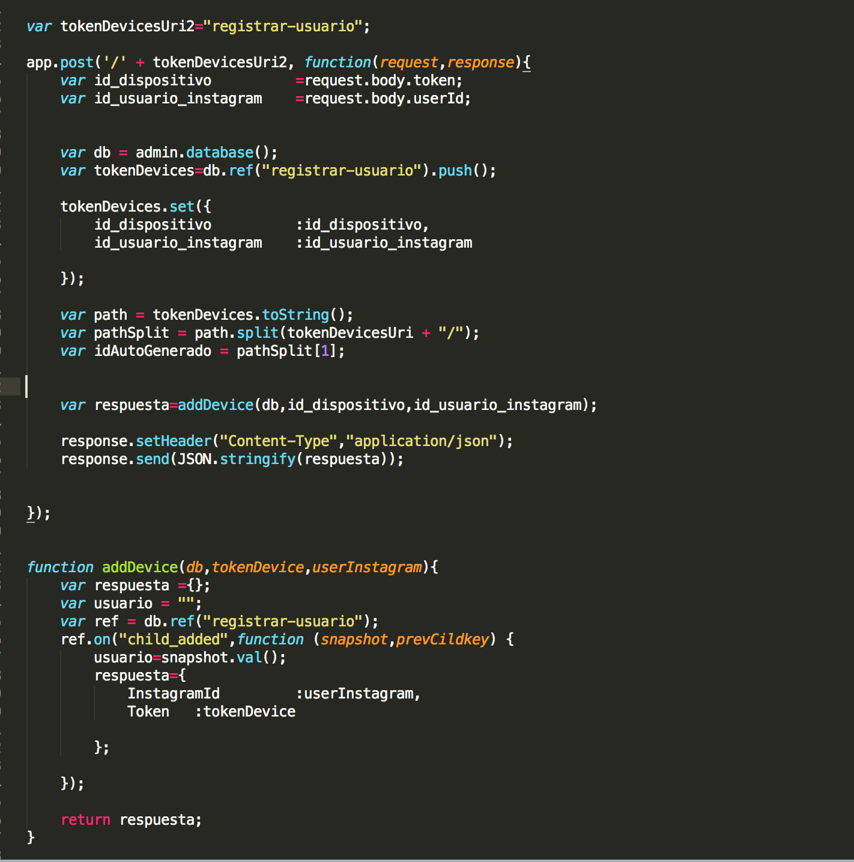

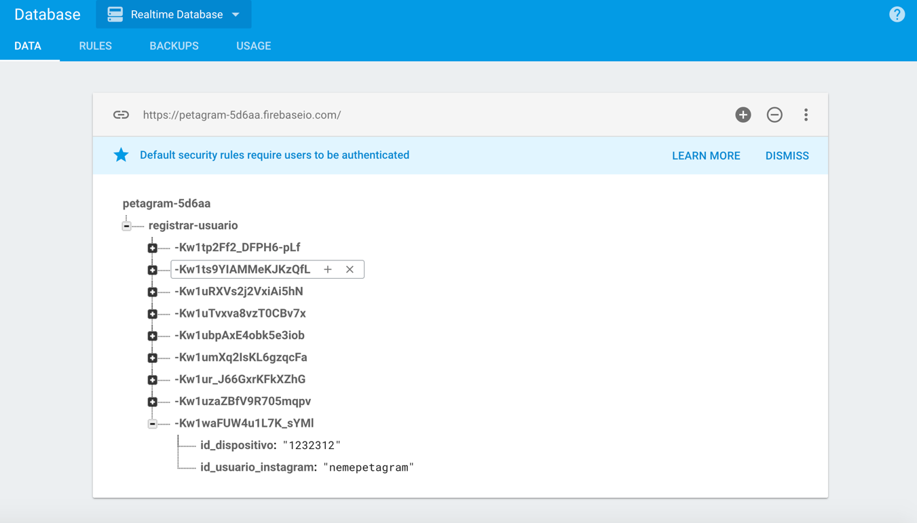

Se configuro en EndPoint para almacenar los datos mencionados:

//root my server  
public static final String *ROOT_URL_MYAPI*="https://gentle-thicket-56327.herokuapp.com/";  
public static final String *KEY_POST_ID_TOKEN*="registrar-usuario";

Se implemento FireBaseService

public class NotificationIDTokenService extends FirebaseInstanceIdService {  
  
  
 private static String *result*="";  
 public static String GetIDDevices(){  
  
 return FirebaseInstanceId.*getInstance*().getToken();  
  
  
 }  
  
  
  
  
  
  
  
  
}